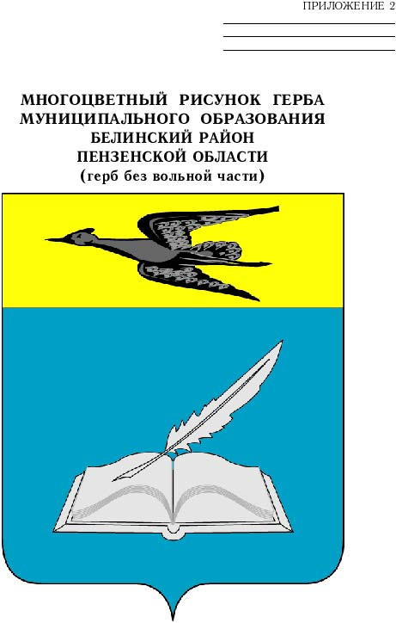

АДМИНИСТРАЦИЯ БЕЛИНСКОГО РАЙОНА
ПЕНЗЕНСКОЙ ОБЛАСТИ
ПОСТАНОВЛЕНИЕ

от | 24 октября 2019 г. | № | 974
 | г. Белинский

О внесении изменений в Порядок предоставления льготного питания учащимся общеобразовательных организаций Белинского района

В соответствии с федеральными законами от 06.10.2003 № 131-ФЗ «Об общих принципах организации местного самоуправления в Российской Федерации», от 29.12.2012 № 273-ФЗ «Об образовании в Российской Федерации», руководствуясь Уставом Белинского района Пензенской области, муниципальной программой «Развитие системы образования Белинского района на 2014-2020», утвержденной постановлением администрации Белинского района Пензенской области от 06.11.2013 № 1074, в целях обеспечения социальной гарантии прав детей на получение горячего питания в муниципальных общеобразовательных организациях Белинского района, Администрация Белинского района постановляет:

1. Внести изменения в Порядок предоставления льготного питания учащимся общеобразовательных организаций Белинского района, утвержденный постановлением администрации Белинского района Пензенской области от 11.02.2016 № 104, дополнив пункт 4 главы 2 абзацем пятым следующего содержания:
- «обучающиеся из многодетных малообеспеченных семей.».
2. Настоящее постановление опубликовать в периодическом печатном издании «Газета Белинского района Пензенской области «Чембарские вести» и разместить в информационной системе «Веб - сайт администрации Белинского района» в информационно-телекоммуникационной сети «Интернет».
3. Настоящее постановление вступает в силу на следующий день после дня его официального опубликования.
4. Контроль за исполнение настоящего постановления возложить на заместителя главы администрации района по социальным вопросам.

Глава администрации Н.И.Дружинин

